附件1：

2018年技能大赛图纸及评分细则 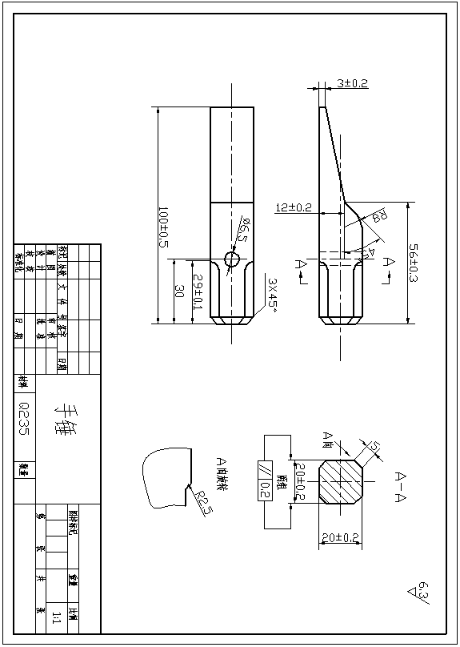

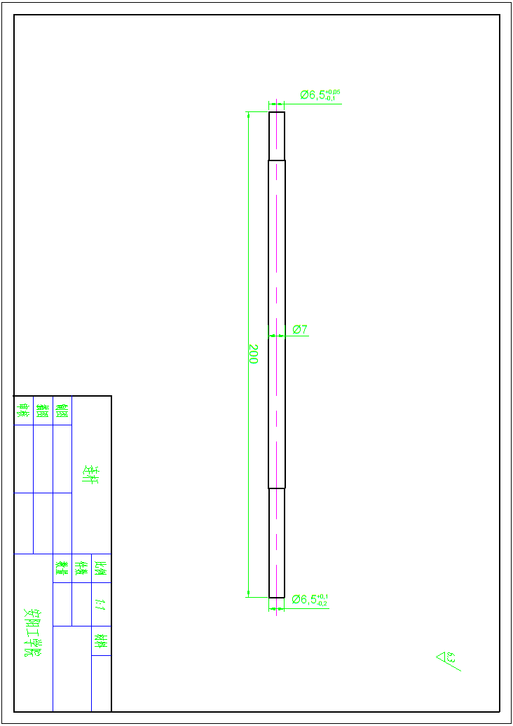

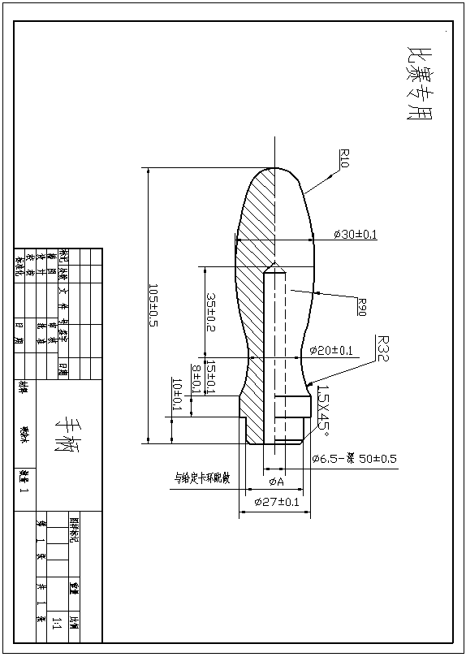 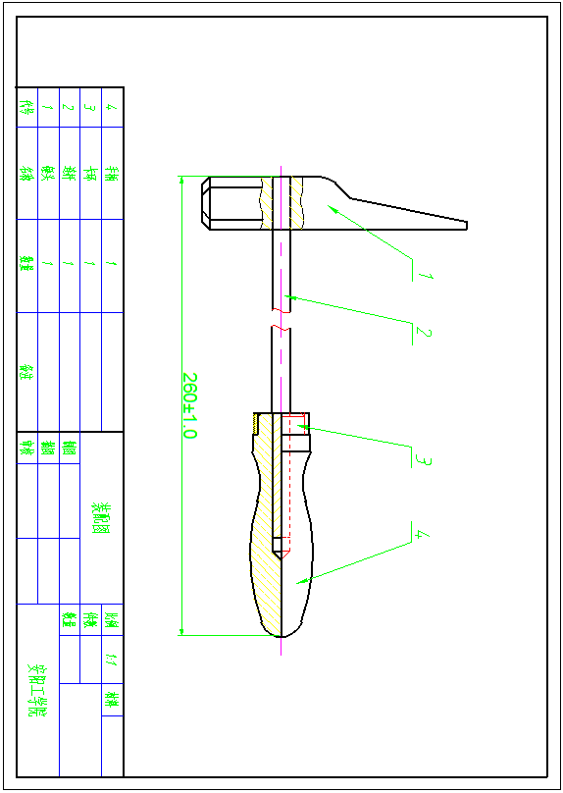

|  |  |  |  |  |  |  |  |
| --- | --- | --- | --- | --- | --- | --- | --- |
|  | 技能大赛手锤评分细则 评分人 | | | | | | |
| 姓名 | |  | 学号： | | | 学院专业： | |
| 姓名 | |  | 学号： | | | 学院专业： | |
| 部件 | | 项目 | 分值 | 技术要求 | 实测值 | 测评标准 | 得分 |
| 锤 头 | 1 | 长度 | 10 | 100±0.5 |  | 每超差0.5扣0.5分 |  |
| 2 | 长度 | 10 | 56±0.3 |  | 每超差0.3扣0.5分 |  |
| 3 | 正方形 | 10 | 20±0.2 |  | 每超差0.2扣0.5分 |  |
| 4 | 倒角 | 10 | 5×45° |  | 每超差0.2扣0.5分 |  |
| 5 | 倒角 | 10 | 3×45° |  | 每超差0.2扣0.5分 |  |
| 6 | 高度 | 10 | 12±0.2 |  | 每超差0.2扣0.5分 |  |
| 7 | 锤尖 | 10 | 3±0.2 |  | 每超差0.2扣0.5分 |  |
| 手 柄 | 8 | 长度 | 10 | 105±0.5 |  | 每超差0.5扣0.5分 |  |
| 9 | 直径 | 10 | ø30±0.1 |  | 每超差0.1扣0.5分 |  |
| 10 | 直径 | 10 | ø27±0.1 |  | 每超差0.1扣0.5分 |  |
| 11 | 直径 | 10 | ø20±0.1 |  | 每超差0.1扣0.5分 |  |
| 12 | 圆弧 | 10 | R10 |  | 每超差0.3扣0.5分 |  |
| 13 | 圆弧 | 10 | R32 |  | 每超差0.5扣0.5分 |  |
| 14 | 圆弧 | 10 | R90 |  | 每超差1.0扣0.5分 |  |
| 整 体 | 15 | 整体长度 | 10 | 260±1.0 |  | 每超差1.0扣1.0分 |  |
| 16 | 安装牢固度 | 20 | 无松动现象 |  |  |  |
| 17 | 整体外观 | 20 | 光滑、无毛刺等 |  |  |  |
|  | 18 | 加分项 | 10 |  | | |  |
| 说明： | | | | | | | |

附件2：

2018年工程训练技能大赛报名签到表

|  |  |  |  |  |  |  |  |
| --- | --- | --- | --- | --- | --- | --- | --- |
| 序号 | 姓名 | 性别 | 学号 | 学院 | 专业 | 联系电话 | 备注 |
|  |  |  |  |  |  |  |  |
|  |  |  |  |  |  |  |
|  |  |  |  |  |  |  |  |
|  |  |  |  |  |  |  |
|  |  |  |  |  |  |  |  |
|  |  |  |  |  |  |  |
|  |  |  |  |  |  |  |  |
|  |  |  |  |  |  |  |
|  |  |  |  |  |  |  |  |
|  |  |  |  |  |  |  |
|  |  |  |  |  |  |  |  |
|  |  |  |  |  |  |  |
|  |  |  |  |  |  |  |  |
|  |  |  |  |  |  |  |
|  |  |  |  |  |  |  |  |
|  |  |  |  |  |  |  |
|  |  |  |  |  |  |  |  |
|  |  |  |  |  |  |  |